Лабораторная работа №2

| Оперативная память на виртуальной машине | 8 гб |
| --- | --- |
| Оперативная память на хостовом компьютере | 16 гб |

Задание 1

Я выбрал алгоритм похожий на числа Фибоначчи.

$F_{i}= F_{i-1}*k + F_{i-2}$

$F_{700 }и F_{800}$ вычисляются примерно за 2 секунды

calc1.sh

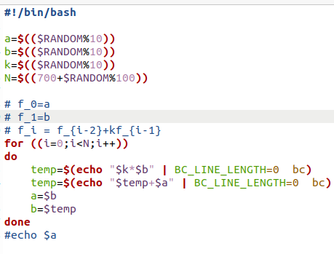

**Скрипты с последовательным выполнением вычислений**

Скрипт запуска

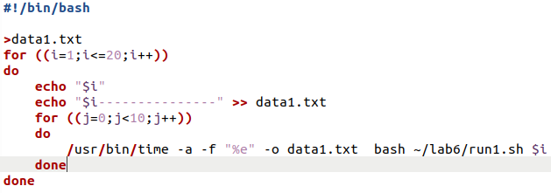

run1.sh - N раз последовательно запускает вычисления

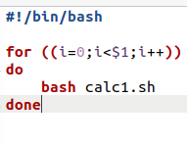

**Скрипты с параллельным выполнением вычислений**

Скрипт запуска

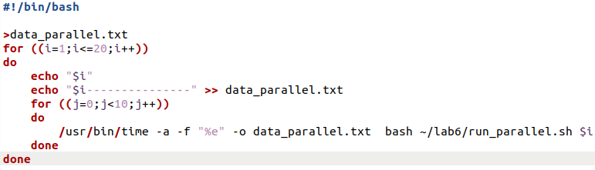

run_parallel.sh - запускает N параллельных вычислений

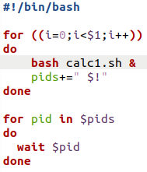

Вычисления на 1 процессоре

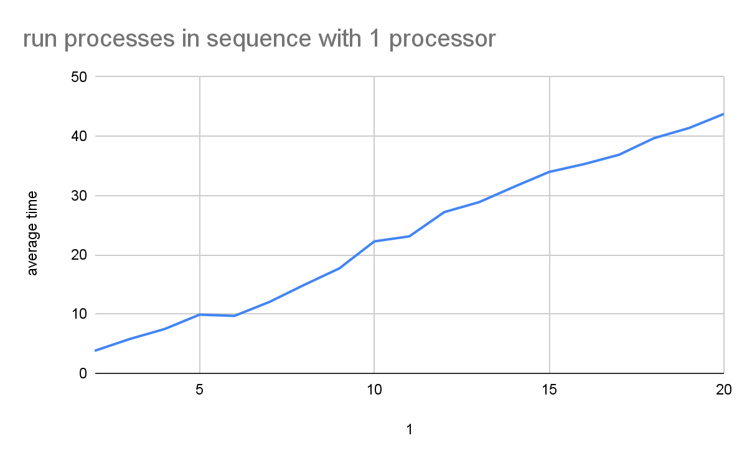

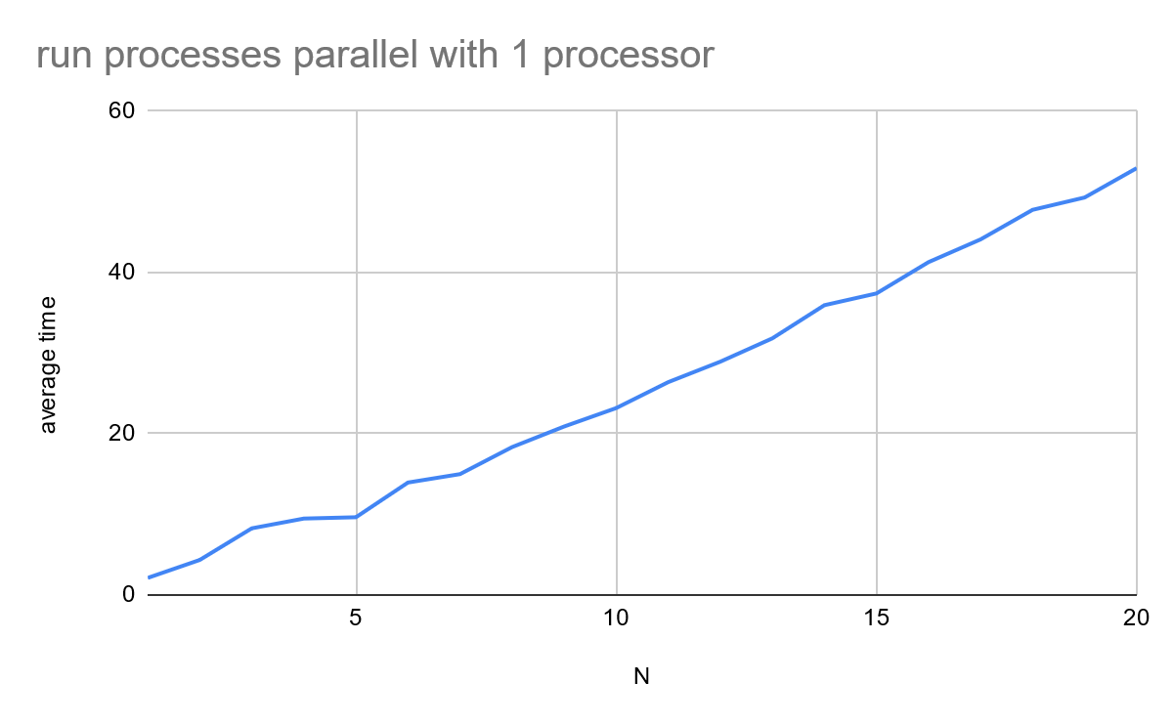

Вычисления на на 2 процессорах

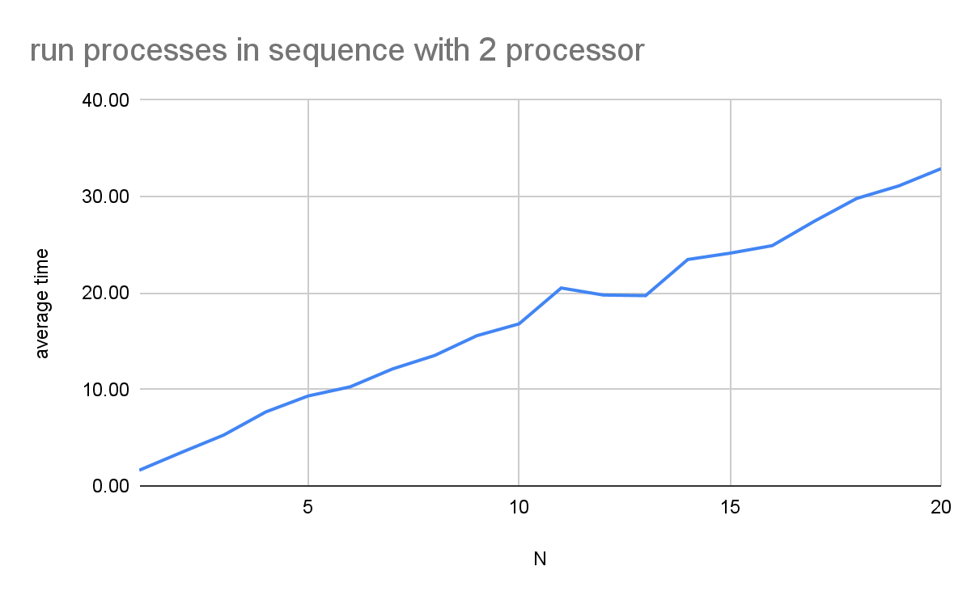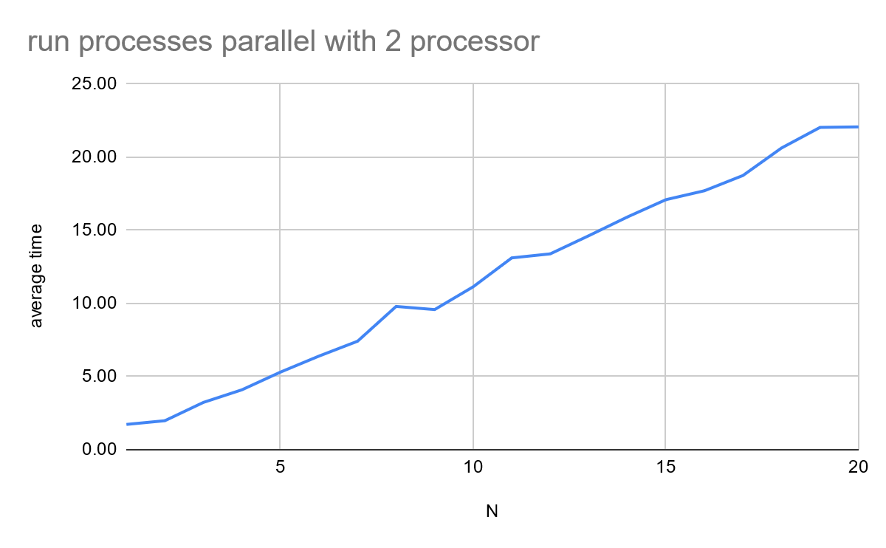

На одном процессоре нечего распараллеливать, поэтому при запуске программ параллельно работает дольше. А вот на двух процессорах параллельный запуск сработал быстрее.

Также почему-то на двух процессорах в последовательном запуске алгоритм сработал быстрее, чем на одном процессоре. Во время выполнения заданий я заметил, что процесс nautilus(файловый менеджер) тратил много ресурсов CPU. Может поэтому так произошло.

Задание 2

Все скрипты запуска выглядят также, как в первом задании кроме самого файла с вычислениями.

calc.sh  
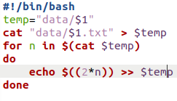

В папке data лежат файлы по 1МБ c числами. Чтобы оставить их неизменными перед каждым вычислением сначала копируем файл во временный и работаем уже на нем. Копирование работает примерно 0.4 секунды, так что это не сильно влияет на результаты в графиках.

Вычисления на 1 процессоре

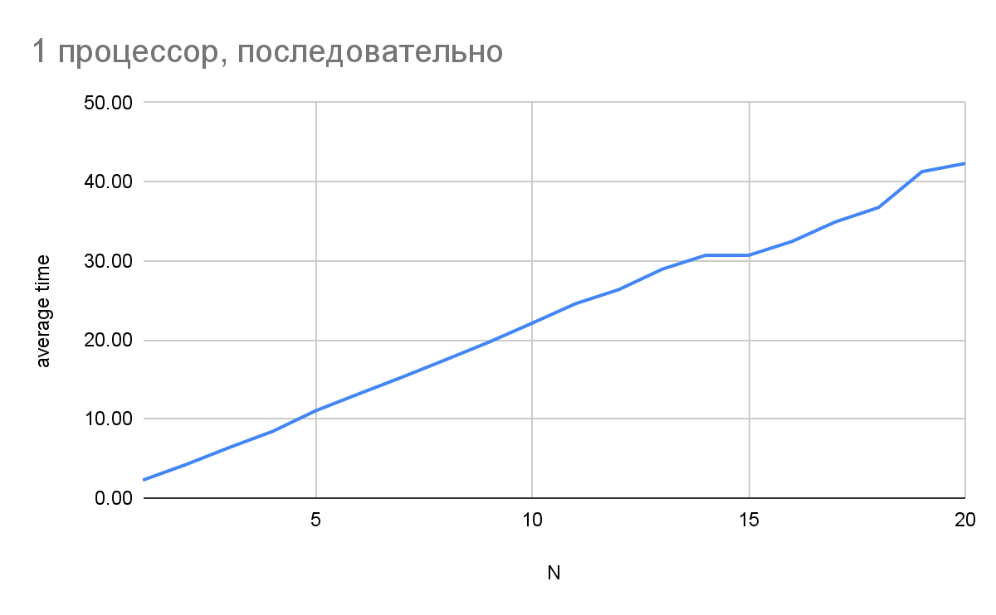

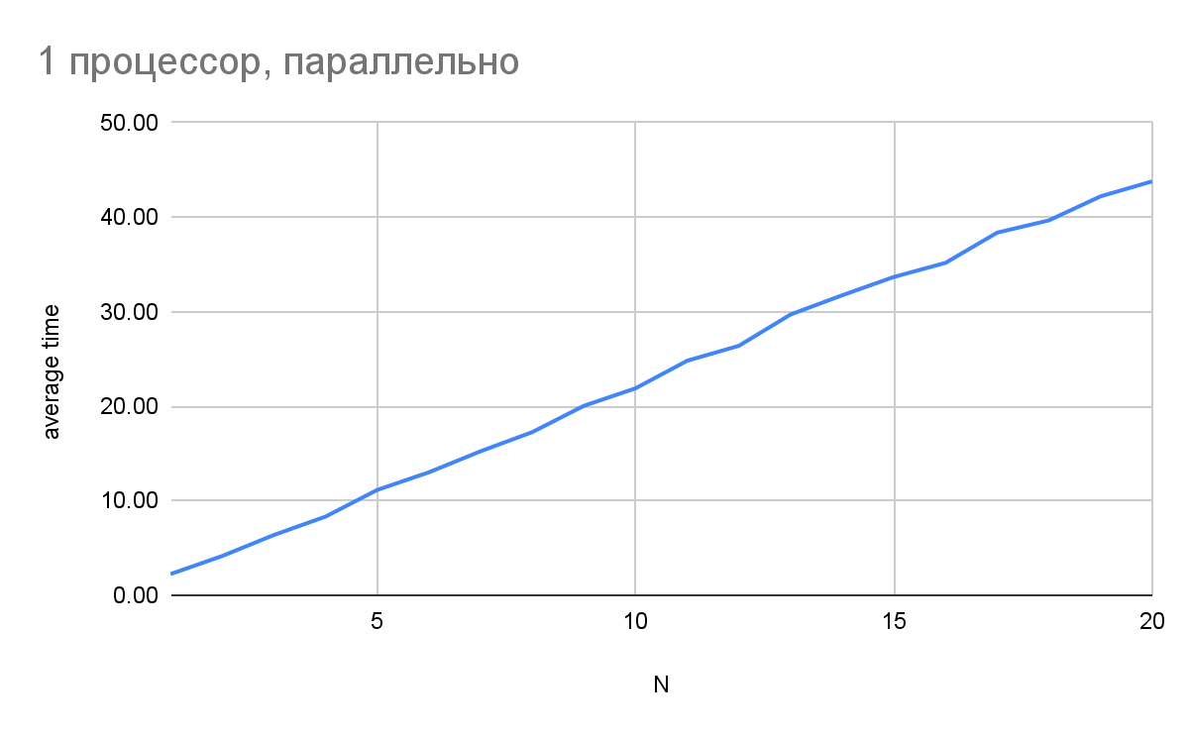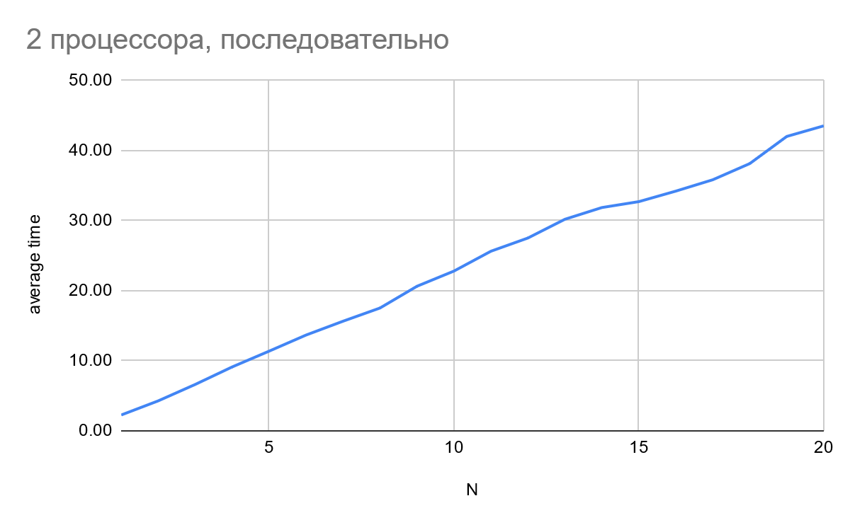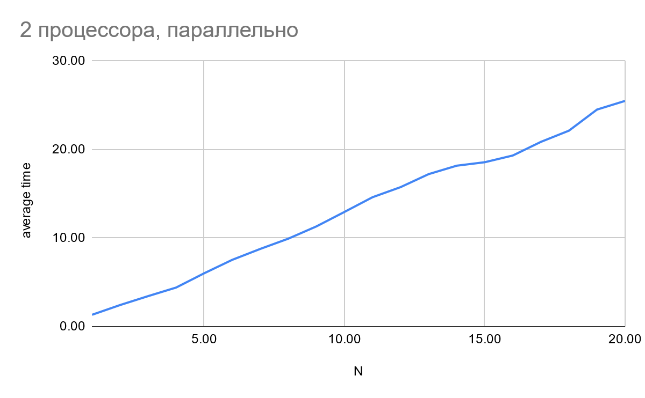

Результаты похожи с тем, что мы получили в первом задании. На одном процессоре также чуть медленнее работает параллельный запуск, а на двух процессорах параллельно сработало в 1.7-2 раза быстрее.

Итого, в обоих заданиях параллельно на двух процессорах сработало быстрее, так как алгоритм может выполняться одновременно на двух процессорах. Поэтому процессы вычисляются примерно в 2 раза быстрее.

[Данные из первого задания](https://docs.google.com/spreadsheets/d/1IGZvpjeV2WbKzWgB_aLNZAHfm_u-SfTOfYMKvcAfR0I/edit?usp=sharing)

[Данные из второго задания](https://docs.google.com/spreadsheets/d/1ciKijNeGV-Lk9jDKh4phYKvdHgblraw1hje2MCOVBXA/edit?usp=sharing)